RAKOVNICKÝ
MÖLKATHLON
TC Cafex Rakovník
24. – 26. 1. 2020
pátek 19:00 turnaj jednotlivců v BLESKMÖLKKÁCH
sobota 9:30 turnaj tříčlenných družstev
neděle 9:30 Halové Mistrovství ČR jednotlivců

rozpisy, přihlášky (do 15.1.2020) a informace:
www.molkky.cz www.euromolkky.cz
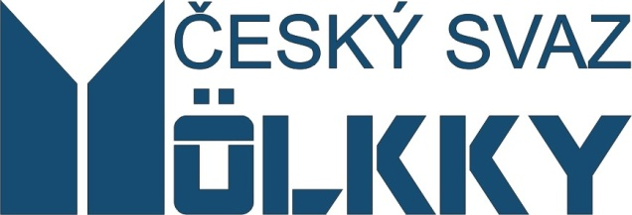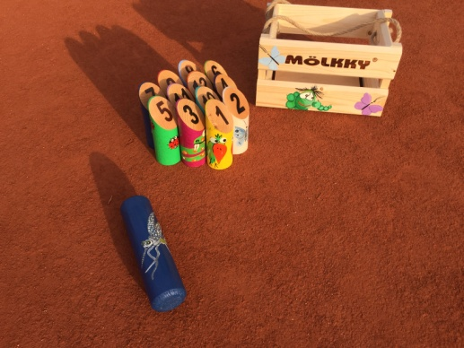
!!! POZOR – TERMÍN BYL ZMĚNĚN !!!
RAKOVNICKÝ MÖLKKATHLON – rozpis soutěží
Místo konání: hala TC Cafex Rakovník, Na Studánkách 2590, 269 01 Rakovník, 313 516 184
Datum konání: pátek – neděle 24. – 26. ledna 2020
Pořadatel: SKM Zruč nad Sázavou – TENNISLINE, z. s.
Organizační výbor: Leoš Fiala, Miloš Cafourek, Pavel Mácha, Šárka Pichertová, Mária Fialová
Ubytování: TC Cafex, Šárka Pichertová 608 444 156, cafex@cafex.cz
Přihlášky a informace: prostřednictvím on line systému na www.molkky.cz mailem na adresu leos.fiala@volny.cz nebo SMS na číslo 777 922 395, přihlášky musí obsahovat data narození hráčů, pro všechny soutěže je uzávěrka 15.1.2020 ve 24:00
Losování: losování všech soutěží proběhne v neděli 19. 1. 2020 v 10:00 v klubovně SKM Zruč a v pondělí 21. 1. 2020 bude zveřejněno na stránkách www.euromolkky.cz
Startovné: bleskmölkky 70 Kč za hráče, družstva 1.000 Kč za družstvo (v ceně 3-4 obědy), MČR jednotlivců 100 Kč za hráče, startovné plaťte na účet SKM Zruč 554070/5500, v. s. 210220, do zprávy pro příjemce uveďte jméno hráče nebo družstva
Bleskmölkky: turnaj jednotlivců, max. 48 startujících, systém skupinový a následně play off, pravidla jsou upravena zvláštním předpisem, nejlepších 10 hráčů obdrží medaile
Turnaj tříčlenných družstev: max. 20 startujících družstev, systém skupinový s následným play off, turnaj je součástí CMR kat. A, vítězné družstvo obdrží pohár a volné startovné na Euromölkky 2020, nejlepší tři družstva obdrží medaile
Halové MČR jednotlivců: turnaj jednotlivců, max. 48 startujících, hrají muži i ženy společně, hraje se systémem „finských“ skupin pro 3-6 hráčů a následně play off a turnaj „Poslední šance“, nejlepší tři v každé soutěži obdrží medaile, vítěz navíc pohár
Rakovnický mölkathlon: vítězem je hráč, který se zúčastní všech tří turnajů a bude mít nejnižší součet umístění (pro potřeby této soutěže se umístění v turnaji v bleskmölkkách dělí dvěmi), nejlepší tři hráči obdrží věcné ceny, vítěz navíc putovní plaketu

